Proyecto: Interfaz Web

Autor: Génesis Natalya Ushca Pizarro

Fecha de realización: 21/01/2026

índice
1. Planificación de Trello 3
2. Repositorio de GitHub con control de versiones 3
3. Guía de estilos 3
1. Paleta de colores 3
2. Tipografía 4
3. Iconos 5
4. Logotipo 5
5. Apartados 6
1. Planificación 6
2. Creación 6
3. Contenido multimedia y elementos interactivos 7
4. Accesibilidad y usabilidad 8
6. Recursos y sitios web usados 10

1. Planificación de Trello

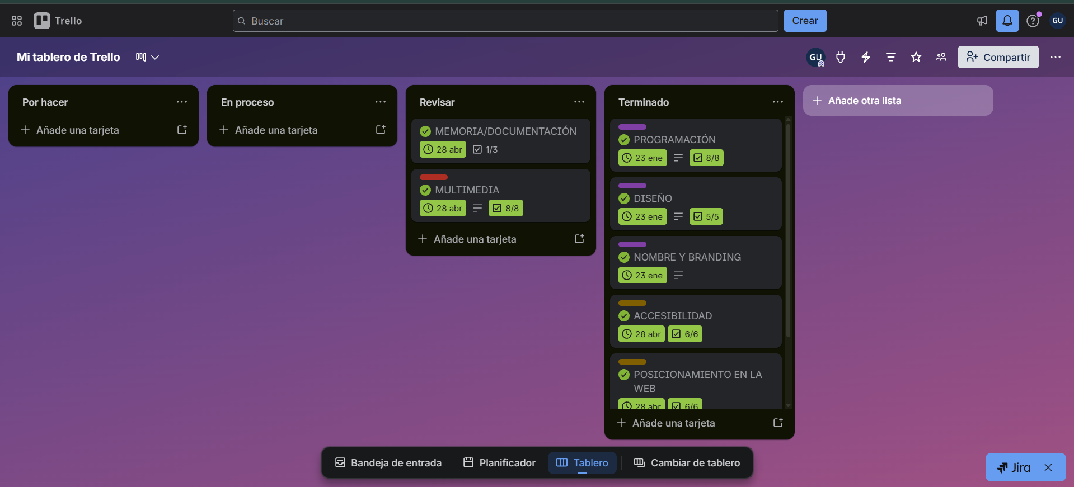

2. Repositorio de GitHub con control de versiones

Enlace

Está dentro de la carpeta Proyecto-InterfazWeb

3. Guía de estilos

1. Paleta de colores
A la hora de elegir los colores, he buscado transmitir una sensación natural, sostenible y moderna, alineada con el concepto de turismo responsable, pero sin perder un estilo tecnológico y actual.

He elegido un fondo oscuro (#060E21) para dar profundidad y hacer que el resto de elementos destaquen, especialmente los colores verdes.

Como colores principales he utilizado tonos verdes y turquesas:
- Un verde principal (#2F8F6B)
- Un turquesa (#1FA2A6)

Estos colores representan la naturaleza, el agua y la sostenibilidad, y ayudan a construir una identidad visual coherente con la temática del proyecto.

Como colores secundarios he usado:
- Un verde brillante (#2ecc71)
- Un verde claro/acento (#7ee2b8)

Estos se utilizan para resaltar elementos importantes como textos, iconos, estados activos o detalles visuales.

Los colores neutros son:
- Blanco (#ffffff)
- Verde muy claro (#eafaf1)
- Verde grisáceo (#8aada0)

Los he utilizado principalmente para el texto, adaptándolos según el contraste con el fondo.

Para los botones he utilizado un gradiente entre los colores principales: de #2F8F6B a #1FA2A6.
Esto aporta dinamismo y un acabado más moderno en la interfaz.

2. Tipografía

Para las letras he elegido fuentes limpias y modernas, que se lean bien y tengan estilo. Además, me aseguré de que fueran Sans Serif, ya que este tipo de fuentes son más legibles en dispositivos electrónicos.

Para la mayor parte del contenido he usado la fuente Raleway, que es elegante, moderna y muy versátil. La utilizo en:
- Texto general
- Títulos
- Formularios
- Botones

Para elementos más visuales y de identidad he usado la fuente Voces. La utilizo en:
- Logo
- Números destacados
- Títulos de tarjetas o elementos especiales

En cuanto a los tipos de títulos:
- Títulos principales (H1, H2, H3) usan Raleway en negrita (700)
- Textos normales usan Raleway en peso regular

Algunos elementos destacados usan Voces para diferenciarse visualmente
Las fuentes han sido importadas desde Google Fonts

3. Iconos

Para los iconos he utilizado la librería Bootstrap Icons, ya que ofrece una gran variedad de iconos consistentes y fáciles de integrar en el diseño.

He utilizado iconos relacionados con:
- Naturaleza (hojas, árboles, planeta)
- Comunicación (correo, mensaje, envío)
- Usuario (personas, comunidad)
- Acciones (check, alerta)
- Interfaz (flechas, navegación)

Estos iconos se integran directamente mediante clases y mantienen una coherencia visual en toda la web.

Para los botones de redes sociales (Instagram, GitHub y LinkedIn) he utilizado iconos en formato SVG, ya que se adaptan bien a cualquier tamaño, cargan rápido y mantienen buena calidad sobre fondos oscuros.

4. Logotipo
He diseñado varios logotipos para conseguir una identidad visual coherente con la temática de la web, centrada en el turismo sostenible y la naturaleza. Al principio probé con diferentes ideas:
- Un logotipo con elementos abstractos relacionados con el viaje.
- Un diseño más minimalista centrado solo en hojas o símbolos ecológicos.
- Una versión más compleja con paisajes naturales más detallados.

Finalmente, me decidí por un diseño más representativo y visual. El logotipo final tiene forma circular y utiliza una gama de colores verdosos y tonos azul oscuro, en coherencia con la paleta de la web. En él se representa un paisaje natural compuesto por:
- Una montaña
- Un río
- Vegetación (plantas y árboles)

Todos estos elementos están integrados dentro del círculo, creando una composición compacta y equilibrada.

Este diseño transmite claramente los valores del proyecto:
- Naturaleza
- Sostenibilidad
- Viaje

Además, el formato circular hace que el logotipo sea fácilmente adaptable a distintos usos, como favicon, navbar o redes sociales.
Para crearlo utilicé use Microsoft Bing.

5. Apartados

1. Planificación

La planificación del proyecto DestinoGreen se ha basado en el diseño de una web de turismo sostenible responsive, accesible y visualmente coherente con una identidad ecológica moderna.

En una primera fase se definieron:
- La estructura general del sitio (páginas: Inicio, Destinos, Experiencias, Sobre nosotros y Contacto)
- La jerarquía de contenidos
- La identidad visual (colores, tipografía y estilo oscuro natural)
- La experiencia de usuario (UX) orientada a la navegación sencilla

Se utilizó un enfoque mobile-first, asegurando que la web funcionara correctamente en dispositivos móviles antes de adaptarse a pantallas mayores.

También se realizó una selección previa de:
- Imágenes optimizadas
-Vídeos ligeros
- Iconos SVG
- Componentes reutilizables de Bootstrap

Todo el diseño se planificó siguiendo criterios de usabilidad, accesibilidad y buenas prácticas web, priorizando la claridad del contenido y la facilidad de navegación.

2. Creación

El desarrollo de la web se ha realizado utilizando Bootstrap 5.3 como framework principal, lo que ha permitido construir una estructura responsive eficiente mediante su sistema de rejilla (grid system).
Estructura y componentes Bootstrap

Se han utilizado múltiples componentes de Bootstrap, entre ellos:
- Navbar responsive con menú colapsable
- Cards para destinos y experiencias
- Carousel para contenido multimedia
- Tabs en la sección de experiencias
- Formularios accesibles con validación
- Modales para información adicional
- Botones estilizados con clases personalizadas
Estos componentes han sido personalizados mediante CSS propio para adaptarlos al diseño del proyecto.

CSS y personalización
Se han utilizado dos archivos principales:
- custom.css → variables Bootstrap y pequeñas modificaciones
- estilos.css → estilos principales del proyecto

El archivo custom.css se ha mantenido reducido siguiendo buenas prácticas, modificando únicamente variables globales como:
- Colores principales
- Bordes
Tipografía base

Esto permite mantener un código más limpio, escalable y fácil de mantener.

Diseño responsive
La web está completamente adaptada a diferentes dispositivos:
- Móviles
- Tablets
- Escritorio

Gracias al sistema de rejilla de Bootstrap (container, row, col-*), el contenido se reorganiza automáticamente según el tamaño de pantalla.

3. Contenido multimedia y elementos interactivos

Multimedia optimizado
He incluido contenido multimedia optimizada siguiendo buenas prácticas:
- Imágenes en formato WebP → mejor compresión y rendimiento
- Fallback en JPG/PNG → compatibilidad con navegadores antiguos
- Vídeos en MP4 → formato estándar optimizado para web
- SVG para iconos y logotipo → escalabilidad sin pérdida de calidad

Además se han aplicado técnicas como:
- Lazy loading en imágenes (loading="lazy")
- Redimensionamiento de imágenes según uso real
- Optimización de peso para mejorar la velocidad de carga

Justificación de formatos
WebP → mejor equilibrio entre calidad y peso
MP4 → compatibilidad universal en vídeo web
SVG → ideal para iconos y logos por su escalabilidad
Bootstrap Icons → consistencia visual y fácil integración

Elementos interactivos
La web incorpora varios elementos interactivos:
- Menú de navegación responsive
- Carruseles de imágenes
- Sistema de filtros en destinos
- Tabs en experiencias
- Formularios con validación en tiempo real
- Animaciones al hacer scroll
- Botones con estados hover y active

Estos elementos mejoran la experiencia del usuario y hacen la navegación más dinámica.

Animaciones

Se han añadido animaciones suaves mediante CSS:
- Aparición progresiva al hacer scroll
- Hover en cards y botones
- Efectos de escala en imágenes
- Transiciones suaves en navegación

4. Accesibilidad y usabilidad

El desarrollo de la web se ha realizado siguiendo los principios de accesibilidad web (WCAG) y buenas prácticas de usabilidad.

Accesibilidad

- Se han aplicado las siguientes técnicas:
- Uso de etiquetas semánticas (header, nav, section, footer)
- Textos alternativos en imágenes (alt)
- Formularios con etiquetas asociadas (label for)
- Contraste adecuado entre texto y fondo
- Navegación mediante teclado
- Uso de aria-label en elementos interactivos
- Mensajes de error claros en formularios
- Estructura correcta de encabezados (H1–H3)

Validación con la rúbrica
Se ha tenido en cuenta los siguientes aspectos el anexo de la rúbrica de accesibilidad:
- Texto alternativo en imágenes
- Navegación por teclado
- Formularios accesibles
- Estructura semántica correcta
- Evitar contenido parpadeante
- Foco visible en elementos interactivos
- Usabilidad

Además, la web cumple criterios de buena usabilidad como los siguiente:
- Diseño limpio y sin sobrecarga visual
- Navegación intuitiva y consistente
- Jerarquía clara de información
- Botones fácilmente identificables
- Contenido organizado por bloques
- Feedback visual en interacciones

Rendimiento y optimización

Se han aplicado buenas prácticas de rendimiento:

Optimización de imágenes
Uso de formatos modernos (WebP, SVG)
Lazy loading
Código CSS organizado
Reducción de estilos innecesarios en custom.css

Experiencia de usuario

La web está pensada y diseñada para que la experiencia del usuario sea:
- Intuitiva
- Rápida
-Accesible
- Visualmente coherente

Para este apartado se han tenido en cuenta estos dos Anexos:

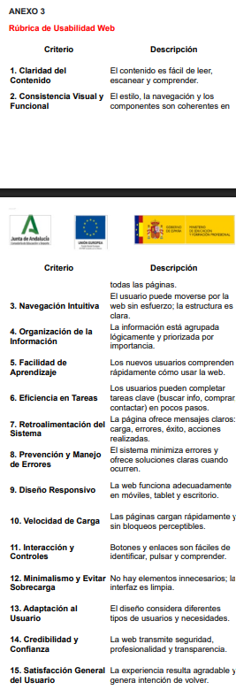
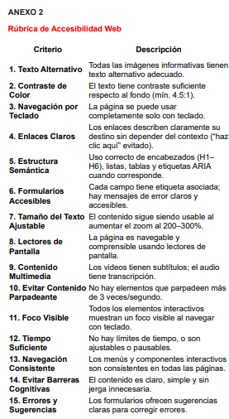

6. Recursos y sitios web usados

- Convertidor de jpg a webp: https://convertio.co/es/jpg-webp/
- Comprimir JPEG y PNG: https://squoosh.app/
- Generador de logo: https://www.bing.com/?setlang=es
- Recursos web:
- https://www.eniun.com/diseno-desarrollo-webs-accesibles-accesibilidad-web/
- https://getbootstrap.esdocu.com/docs/5.3/getting-started/accessibility/
- https://www.eniun.com/tutorial-usabilidad-web/

- Generador de videos: https://www.pippit.ai/home-page?

